Регистр сведений Соответствие старой номенклатуры сырья и новой номенклатуры сырья (2018)

Создать новый регистр сведений. Поля регистра:
- Старая номенклатура – ссылка на справочник номенклатура;
- Новая номенклатура 2018 – ссылка на справочник номенклатура.

Документ Инвентаризация товаров

Скрыть следующие кнопки и поля
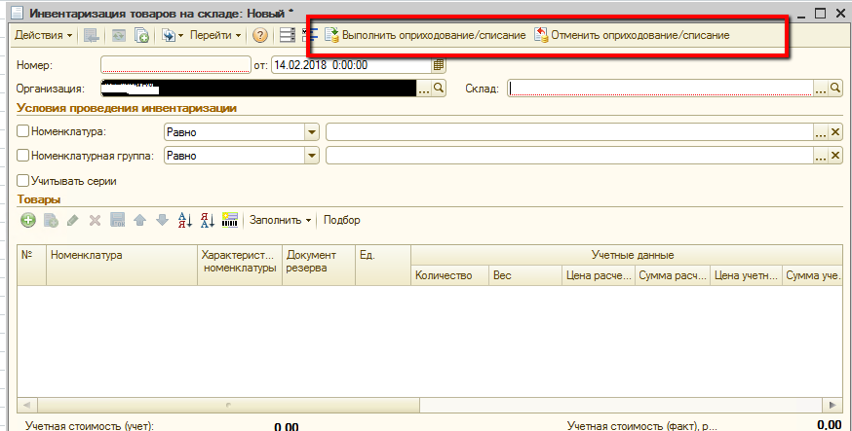
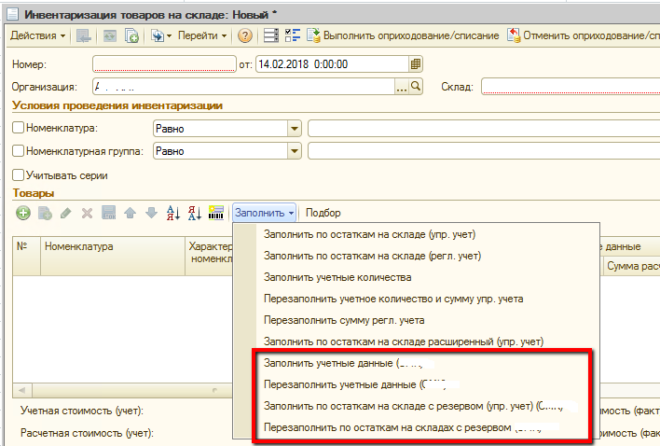
Добавить во ввод на основании Пакетное проведение Комплектации номенклатуры (2018). Нужно автоматически заполнять и проводить документы. Шапка документа:
- Дата = дата документа Инвентаризация
- Виды учета = БУ, УУ, НУ
- Вид выпуска = разборка
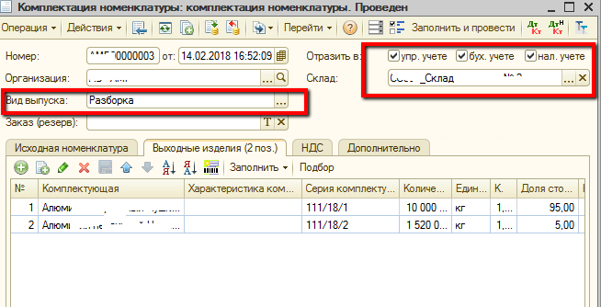
Перед созданием необходимо сгруппировать номенклатуру из ТЧ инвентаризации и определить для каждой номенклатуре старую номенклатуру. Далее на каждую старую номенклатуру нужно сформировать документ Комплектация номенклатуры

Заполнение закладки Исходная номенклатура:
- Номенклатура – старая номенклатура;
- Количество – общее количество по новой номенклатуре, указанное по фактическим данным в инвентаризации
- Еди.изм и коэф-т – автоматически типовым автозаполнением.
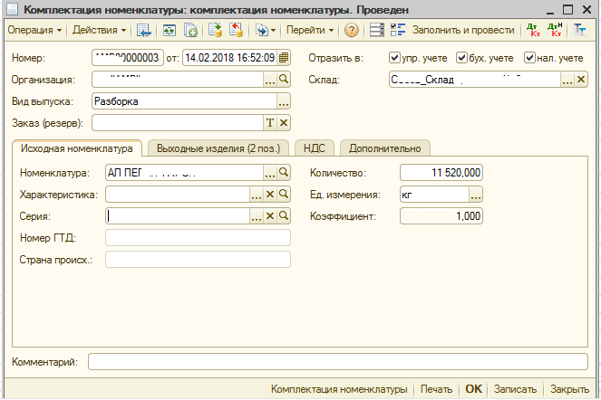
Заполнение закладки Выходное изделие:
- Номенклатура – новая номенклатура;
- Серия- серия новой номенклатуры;
- Количество – из фактического остатка документа Инвентаризация товаров
- Доля стоимости – рассчитать долю по количеству
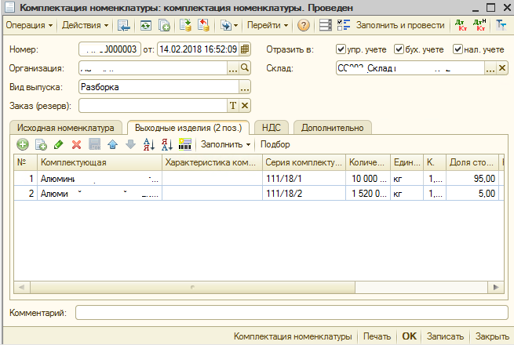

Пример
В регистре соответствия
Старая номенклатура | Новая номенклатура 2018
АЛ Ч | Ал Мелкая Ч7
АЛ Ч | Ал Мелкая Ч7Е

По документу инвентаризация определить количество старой номенклатуры. На каждую строку старой номенклатуру должен быть один документ Комплектация номенклатуры
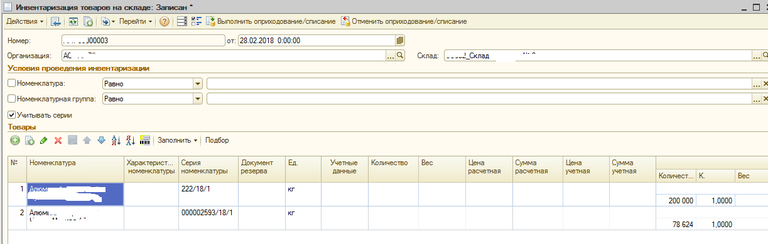
Документ Комплектация номенклатуры
Закладка Исходная ном-ра
Обе строки соответствуют старой номенклатуре АЛ А85 Ч, следовательно должен быть один документ Комплектация на номенклатуру АЛ А85 Ч
Количество = общее количество по новой номенклатуре, которая соответствует старой номенклатуре
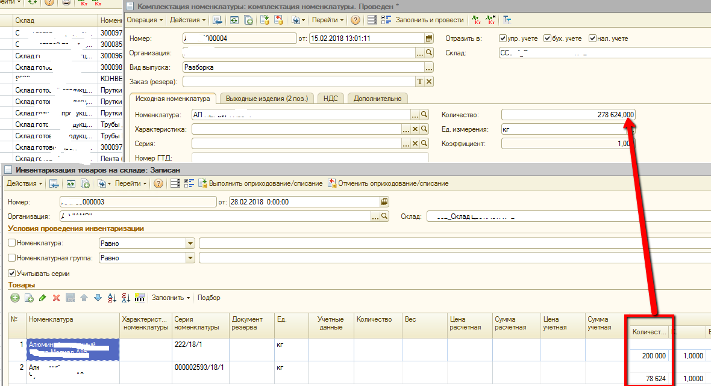

Закладка Выходные изделия
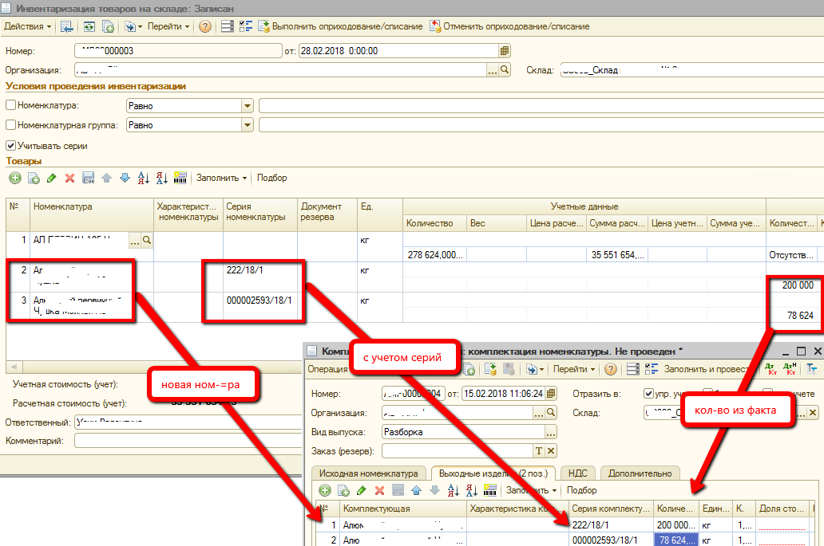
Далее автоматически посчитать доли
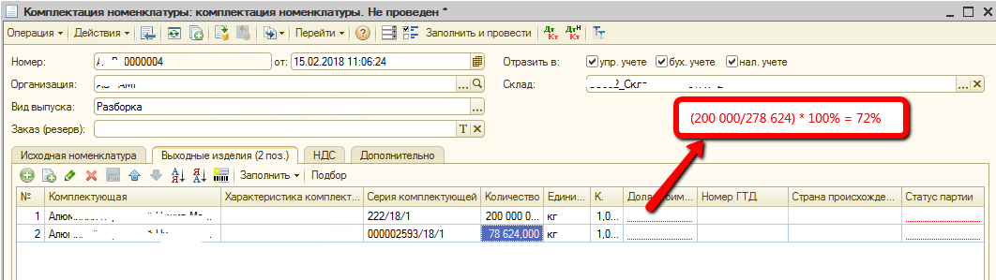
Доли будут
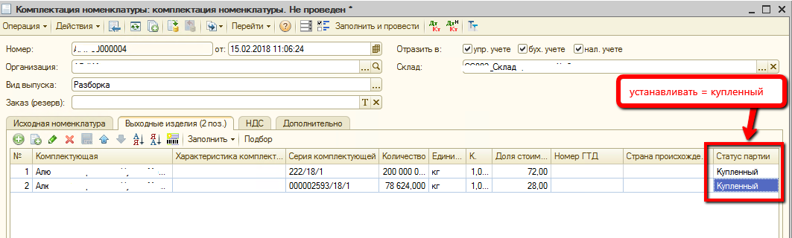

Проверки/ошибки:
- Если не найдено соответствие старой и новой, то выдавать сообщение и следовать далее

